RUS 3.6
«Бой у озера»

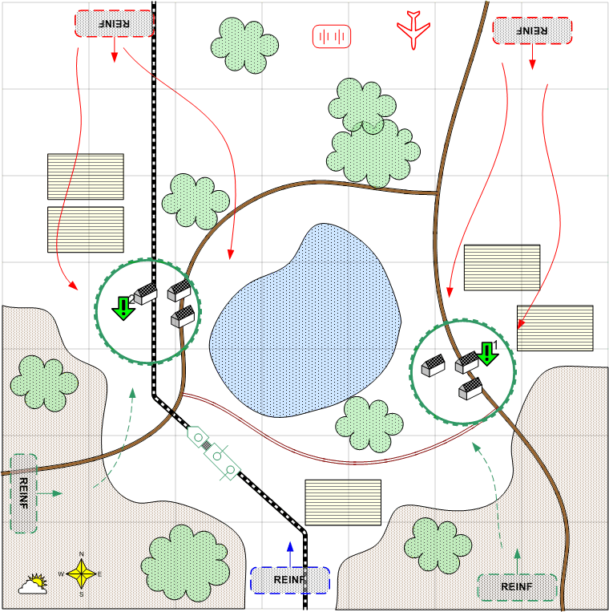

Карта 8 на 8. Россия. Зима. Утро. Облачно.

Ландшафт.
Степь. На севере холмы и озеро, по обеим сторонам которого деревни и дороги.

Описание.
Часть осаждённых под Сталинградом войск пытается прорваться на юг. Задача игрока помочь союзным войскам удержать два посёлка.
Противник ограниченно использует авиацию и артиллерию. Наступающие войска идут в 3 – 4 волны. Пехота врага по большей части румынская.
Условие поражения.
У игрока нет войск и подкреплений.
Противником захвачен любой из двух посёлков.

Условие победы.
Выполнены все задания.

Рекомендовано подкреплений.
4 - 5

Предполагаемая сложность.
Высокая

Задания.
- Удержать посёлок 1.
- Удержать посёлок 2.

Войска игрока.
Нет.

Подкрепления игрока.
ПТО
Истребители
Лёгкие танки
Пехота
Противотанковые самоходки
Мобильная артиллерия
Штурмовики

Войска союзника.
На усмотрение дизайнера. В соответствии со схемой подкреплений войск для этой главы.
Бронепоезд

Подкрепления союзника.
На усмотрение дизайнера. В соответствии со схемой подкреплений войск для этой главы.

Войска противника.
На усмотрение дизайнера. В соответствии со схемой подкреплений войск для этой главы.
Артиллерия.

Подкрепления противника.
На усмотрение дизайнера. В соответствии со схемой подкреплений войск для этой главы.
Преимущественно пехота, лёгкие танки и самоходки. По скрипту – 2 атаки штурмовиков.

